История праздника Масленицы на Руси
Рассказывать о Масленице дошкольникам можно уже в средней группе. Старшим дошкольникам воспитатель рассказывает новые подробности, углубляя понятие о празднике.
Как известно, Масленица — это древний славянский праздник, возникший ещё в далёкие времена язычества и сохранившийся после принятия Русью христианства. Однако в 4–5 лет многим ребятам ещё трудно осмыслить понятия «язычество», «христианство», тем более что не всех детей родители воспитывают в православных традициях. Поэтому в этом возрасте воспитателю лучше отметить, что Масленица — один из самых радостных и светлых праздников на Руси, который отмечается очень давно. Это весёлые проводы зимы, предвкушение весеннего солнца, долгожданного обновления природы.
Вначале малышам можно просто сказать, что Масленица — это весёлые проводы зимы, радость от предстоящей встречи с весной
В старшей группе можно уточнить, что перед православным праздником Пасхи (о нём всегда идёт речь в детском саду, ребята делают поделки) проходит Великий Пост, когда люди ограничивают себя в пище. Последняя неделя перед постом называется масленичной. В это время разрешается кушать многие продукты, в том числе сливочное масло (что и послужило названию).
Сам же праздник пришёл их тех далёких времён, когда древние славяне (наши предки) поклонялись богам — Солнцу, Ветру, Дождю и т. д. Старшим дошкольникам стоит объяснить, что этот период назывался язычество.
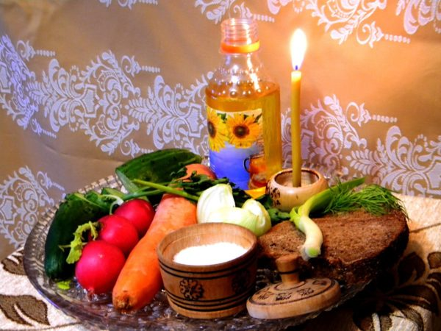
В старшем дошкольном возрасте детям нужно рассказать, что масленичная неделя предшествует Великому православному посту перед Пасхой
Ребятам можно поведать ещё одно истолкование название праздника. Связано оно с древней легендой. На далёком Севере жила девочка по имени Масленица — дочка Мороза и Метелицы. Однажды люди забрели в эти места и их замело снежной бурей. Девочка Масленица помогла им выкарабкаться, а потом неожиданно превратилась во взрослую румяную женщину и накормила гостей блинами, а также развеселила своими песнями и танцами. Народ веселился целую неделю.

Масленица на Руси всегда отмечалась на широкую ногу — отсюда и устойчивое определение праздника «широкая Масленица». Русские люди пели, плясали под задорные прибаутки, частушки, водили хороводы. Шуты и скоморохи смешили всех до слёз. В уличных театрах и балаганах без конца шли представления. Прямо на улице устраивались маскарады.
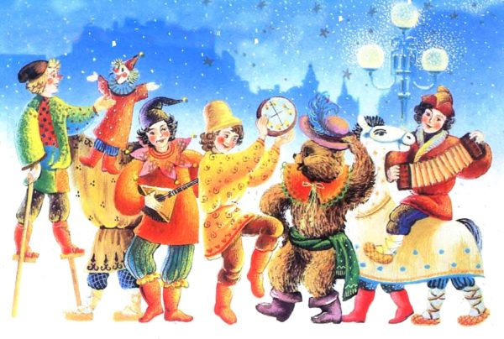
Масленицу на Руси всегда отмечали на широкую ногу — с песнями и плясками, со скоморохами, маскарадами, уличными балаганами
Основные гуляния начинались с четверга и продолжались до воскресенья (в начале же масленичной недели народ готовил к празднику угощения). Молодёжь каталась на санях с горок, играла в горелки, жмурки и прочие зимние забавы, устраивались кулачные бои и соревнования по перетягиванию каната, перестрелка снежками. Взрослые и ребятня возводили снежные крепости, разыгрывали целые представления: одна команда нападала на строения, захватывала их, а другая — защищала.
Традиционной забавой были попытки залезть на высокий ледяной столб. Его специально окатывали холодной водой, а на обледенелую поверхность вешали ценные подарки на определённом расстоянии друг от друга. Победителем становился смельчак, сумевший вскарабкаться на самый верх.
Многие игровые традиции сохранились и до наших дней. В наше время традиционно на площадях всех городов и посёлков устраиваются гуляния — проводы зимы. Происходит это в воскресенье — последний день масленичной недели. Народу предлагаются различные забавы, соревнования — только мужчины залезают не на ледяной столб, а на обычный.

материал использован с сайта ссылка https://melkie.net/podborki/kak-rasskazat-detyam-o-ma
slenice-istoriya-i-tradicii-prazdnika.html

